

АДМИНИСТРАЦИЯ МУНИЦИПАЛЬНОГО ОБРАЗОВАНИЯ

«ОНЕЖСКИЙ МУНИЦИПАЛЬНЫЙ РАЙОН»

ПОСТАНОВЛЕНИЕ

от 15 апреля 2019 года | № 415
Об утверждении схемы теплоснабжения муниципального образования «Порожское» на 2019-2034 годы

В соответствии с Федеральным законом от 27.07.2010 № 190-ФЗ «О теплоснабжении», пунктом 6 статьи 43 Федерального закона от 06.10.2003 № 131-ФЗ «Об общих принципах организации местного самоуправления в Российской Федерации», постановлением Правительства Российской Федерации от 22.02.2012 № 154 «О требованиях к схемам теплоснабжения, порядку их разработки и утверждения», учитывая протокол публичных слушаний по проектам схем теплоснабжения муниципальных образований: «Кодинское», «Нименьгское», «Чекуевское», «Покровское», «Порожское», «Золотухское» на 2019-2034 годы от 12.04.2019,
АДМИНИСТРАЦИЯ ПОСТАНОВЛЯЕТ:
1. Утвердить прилагаемую схему теплоснабжения муниципального образования «Порожское» на 2019-2034 годы.
2. Признать утратившим силу постановление администрации муниципального образования «Порожское» № 76 от 03 октября 2013 года «Об утверждении схемы теплоснабжения муниципального образования «Порожское».
3. Опубликовать настоящее постановление в информационной телекоммуникационной сети «Интернет» на официальном сайте администрации муниципального образования «Онежский муниципальный район».
4. Настоящее постановление вступает в силу с даты его официального опубликования.
5. Контроль за исполнением настоящего постановления возложить на заместителя главы администрации, начальника муниципального казенного учреждения «Управление по инфраструктурному развитию и жилищно-коммунальному хозяйству администрации муниципального образования «Онежский муниципальный район» Крылова Ю.Г.

Глава муниципального образования
«Онежский муниципальный район» И.И. Гришин


Архангельская область
СХЕМА ТЕПЛОСНАБЖЕНИЯ МУНИЦИПАЛЬНОГО ОБРАЗОВАНИЯ «ПОРОЖСКОЕ»

2019-2034 годы
Онежский муниципальный район

Содержание
Общие положения | 3
Основные цели и задачи схемы теплоснабжения | 3
Пояснительная записка схемы теплоснабжения | 4
Зона теплоснабжения котельной №1 с. Порог | 5
Зона теплоснабжения котельной №2 с. Порог | 6
Зона теплоснабжения котельной д. Усть-Кожа | 7
Сведения о котельных муниципального образования «Порожское» | 8
Расчет тепловых нагрузок котельных | 9
Оценка надежности системы теплоснабжения | 11
Информация о запланированном строительстве и реконструкции источников тепловой энергии и тепловых сетей | 13
Приложение №1 | 16
Приложение №2 | 19

Общие положения

Основанием для разработки схемы теплоснабжения муниципального образования «Порожское» является:
- Федеральный закон от 27.07.2010 года № 190 -ФЗ «О теплоснабжении»;
- Федеральный закон от 23.11.2009 г. № 261-ФЗ «Об энергосбережении и о повышении энергетической эффективности и о внесении изменений и дополнений в отдельные акты Российской федерации»;
- Федеральный закон от 30.12.2004г. № 210-ФЗ «Об основах регулирования тарифов организаций коммунального комплекса (с изменениями);
- Постановление Правительства РФ от 22 Февраля 2012 г. № 154 «О требованиях к схемам теплоснабжения, порядку их разработки и утверждения»
Схема теплоснабжения муниципального образования «Порожское» - разработана в целях удовлетворения спроса на тепловую энергию (мощность) и теплоноситель, обеспечения надежного теплоснабжения наиболее экономичным способом при минимальном воздействии на окружающую среду, а также экономического стимулирования развития систем теплоснабжения и внедрения энергосберегающих технологий.

Основные цели и задачи схемы теплоснабжения:

- повышение надежности работы систем теплоснабжения в соответствии с нормативными требованиями;
- минимизация затрат на теплоснабжение в расчете на каждого потребителя в долгосрочной перспективе.

Пояснительная записка схемы теплоснабжения

Муниципальное образование «Порожское» является административно-территориальным образованием, входящим в состав территории «Онежский муниципальный район».
Административным центром поселения является село Порог.
Муниципальное образование «Порожское» находится в центре Онежского района Архангельской области. На западе граничит с Нименьгским сельским поселением, на севере - с Онежским городским поселением. Крупнейшие реки: Онега, Вонгуда, Кожа, Анда. В состав муниципального образования «Порожское» входит 20 населённых пунктов: железнодорожный разъезд 243 км, деревня Амосовская, посёлок Анда, деревня Андозеро, посёлок Ватега, деревня Вонгуда, железнодорожная станция Вонгуда, железнодорожный разъезд Грибаниха, деревня Грибановская, деревня Каменное, деревня Карамино, деревня Корельское, деревня Макарьино, деревня Медведевская, деревня Наумовская, деревня Павловская, село Порог, деревня Семёновская, деревня Усть-Кожа, деревня Чижиково.
Общая площадь земель муниципального образования «Порожское» составляет 1085,16 кв.км.
Численность населения муниципального образования «Порожское» на 01.01.2018 – 1062 человек.
Климат муниципального образования «Порожское» можно рассматривать как умеренно-континентальный с умеренно холодной зимой и умеренно тёплым летом. Муниципальное образование находится в климатическом подрайоне II В.
Теплоснабжение жилой застройки на территории муниципального образования «Порожское» осуществляется только в селе Порог и деревне Усть-Кожа.
К централизованной системе теплоснабжения от котельных, расположенных в с. Порог подключено 14 отдельно стоящих зданий, к централизованной системе теплоснабжения от котельной, расположенной в дер. Усть-Кожа подключено 8 отдельно стоящих зданий.
Теплоснабжение объектов жилой и общественной застройки, зданий производственного назначения, не оснащенных централизованным теплоснабжением, осуществляется за счет автономных источников теплоснабжения.
Зоны теплоснабжения котельных села Порог и деревни Усть-Кожа схематично изображены с использованием конструктора карт поисковой системы «Яндекс».

Зона теплоснабжения котельной № 1 с. Порог

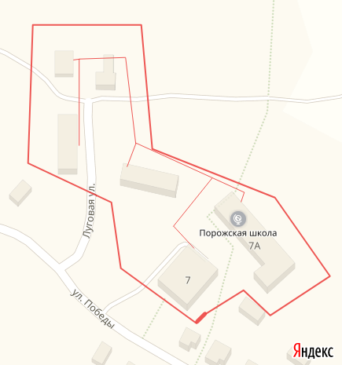

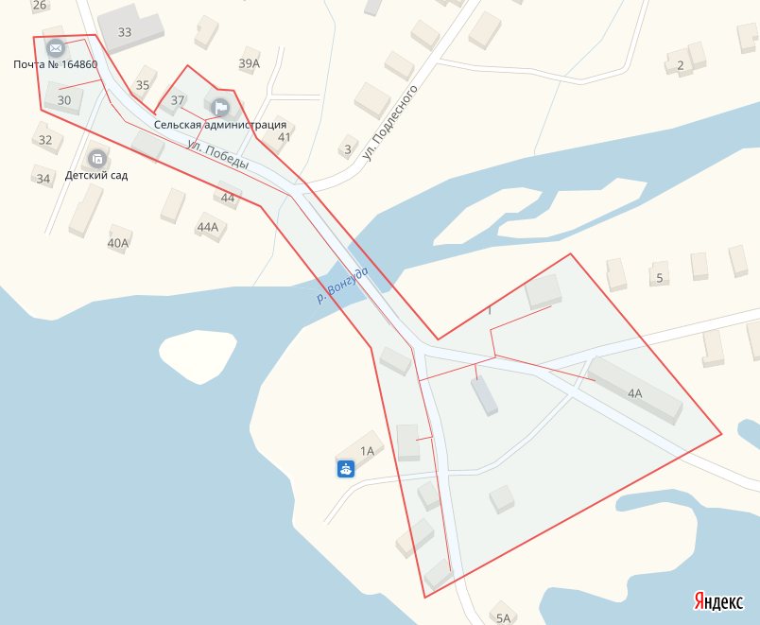
Зона теплоснабжения котельной № 2 с. Порог

Зона теплоснабжения котельной в д. Усть-Кожа

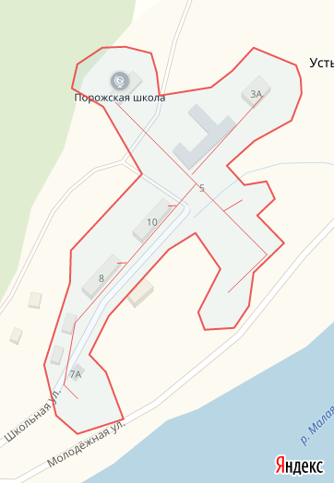

Сведения о котельных муниципального образования «Порожское»
Централизованное отопление жилых домов и социально значимых объектов в муниципальном образовании «Порожское» осуществляется в селе Порог и деревне Усть-Кожа.
Собственником котельных является муниципальное образование «Онежский муниципальный район».
Теплоснабжающей и теплосетевой организацией является общество с ограниченной ответственностью «Предприятие котельных и тепловых сетей».
Работы по реконструкции котельных и тепловых сетей проводятся обществом с ограниченной ответственностью «Предприятие котельных и тепловых сетей» в соответствии с заключенным с муниципальным казенным учреждением «Комитет по управлению муниципальным имуществом, архитектуре и земельным отношениям» администрации муниципального образования «Онежский муниципальный район» концессионным соглашением от 16 февраля 2016 года.
В таблице 1 указана информация об установленной мощности котельных и подключенной нагрузке.
Таблица 1
№ п/п | Муниципальное образование | Наименование котельной, адрес | установленная мощность, | Суммарная тепловая нагрузка присоединенных потребителей | Протяженность теплосетей в 2-х тр.исч.,км.
1 | «Порожское» | с. Порог, ул. Луговая, 3 | 0,822 Гкал/час | 0,222  Гкал/час | 0,430 км.
2 | «Порожское» | с. Порог, ул. Речников, 4 | 1,014 Гкал/час | 0,213 Гкал/час | 0,770 км.
3 | «Порожское» | дер. Усть-Кожа | 0,593 Гкал/час | 0,274 Гкал/час | 0,681 км.

Расчет тепловых нагрузок котельных
Расчет тепловых нагрузок для нужд отопления потребителей тепловой энергии представлен в таблице 2 «Сводная таблица тепловых нагрузок для нужд отопления потребителей тепловой энергии» с учетом климатологических данных, указанных в СП 131.13330.2012 «Строительная климатология».
На объектах потребления тепловой энергии, присоединенных к котельной вентиляция осуществляется без дополнительного подогрева приточного воздуха. Тепловая энергия, потребляемая тепловыми установками потребителей, расходуется на нужды отопления в полном объеме.
Расчетные данные:
- расчетная температура отопительного сезона tо .р.=-32 °С;
- средняя температура отопительного периода tср.р. =-4,0 °С;
- продолжительность отопительного периода z=243 дня;
- среднегодовая скорость ветра в отопительный период =2,8 м/с.

Таблица 2
Сводная таблица тепловых нагрузок для нужд отопления потребителей тепловой энергии

Оценка надежности систем теплоснабжения
Нормативные требования к надёжности теплоснабжения установлены в СНиП 41.02.2003 «Тепловые сети» в части пунктов 6.27-6.31 раздела «Надежность». В СНиП 41.02.2003 надежность теплоснабжения определяется по способности проектируемых и действующих источников теплоты, тепловых сетей и в целом систем централизованного теплоснабжения обеспечивать в течение заданного времени требуемые режимы, параметры и качество теплоснабжения (отопления, вентиляции, а также технологических потребностей котельных в горячей воде) обеспечивать нормативные показатели вероятности безотказной работы [Р], коэффициент готовности [Кг], живучести [Ж].
Расчет показателей системы с учетом надежности должен производиться для каждого потребителя. При этом минимально допустимые показатели вероятности безотказной работы следует принимать для: − источника теплоты Рит- = 0,97; − тепловых сетей Ртс = 0,9; − потребителя теплоты Рпт = 0,99; − СЦТ в целом Рсцт = 0,9×0,97×0,99 = 0,86.
Нормативные показатели безотказности тепловых сетей обеспечиваются следующими мероприятиями:
- установлением предельно допустимой длины нерезервированных участков теплопроводов (тупиковых, радиальных, транзитных) до каждого потребителя или теплового пункта;
- местом размещения резервных трубопроводных связей между радиальными теплопроводами;
- достаточностью диаметров выбираемых при проектировании новых или реконструируемых существующих теплопроводов для обеспечения резервной подачи теплоты потребителям при отказах;
- необходимость замены на конкретных участках конструкций тепловых сетей и теплопроводов на более надежные;
- очередность ремонтов и замен теплопроводов, частично или полностью утративших свой ресурс. Готовность системы теплоснабжения к исправной работе в течение отопительного периода определяется по числу часов ожидания готовности: источника теплоты, тепловых сетей, потребителей теплоты, а также - числу часов нерасчетных температур наружного воздуха в данной местности. Минимально допустимый показатель готовности СЦТ к исправной работе Кг принимается 0,97. Нормативные показатели готовности систем теплоснабжения обеспечиваются следующими мероприятиями:
- готовностью СЦТ к отопительному сезону;
- достаточностью установленной (располагаемой) тепловой мощности источника тепловой энергии для обеспечения исправного функционирования СЦТ при нерасчетных похолоданиях;
- способностью тепловых сетей обеспечить исправное функционирование СЦТ при нерасчетных похолоданиях;
- организационными и техническими мерами, которые необходимы для обеспечения исправного функционирования СЦТ на уровне заданной готовности;
- максимально допустимым числом часов готовности для источника теплоты. Потребители теплоты по надежности теплоснабжения делятся на три категории. Первая категория - потребители, не допускающие перерывов в подаче расчетного количества теплоты и снижения температуры воздуха в помещениях ниже предусмотренных ГОСТ 30494. Например, больницы, детские дошкольные учреждения с круглосуточным пребыванием детей, специальные производственные объекты, и т.п. Вторая категория - потребители, допускающие снижение температуры в отапливаемых помещениях на период ликвидации аварии, но не более 54 ч:
- жилых и общественных зданий до 12 °С;
- промышленных зданий до 8 °С.

Информация о запланированном строительстве и реконструкции источников тепловой энергии и тепловых сетей.

С целью уменьшения производственных и эксплуатационных затрат, повышения энергоэффективности и надежности источников тепловой энергии и тепловых сетей, снижения тепловых потерь теплоносителя на источниках тепловой энергии и тепловых сетей ООО «ПКТС» запланированы к исполнению в рамках концессионного соглашения от 16 февраля 2016 года и инвестиционной программы в сфере теплоснабжения ООО «ПКТС» с 2019 по 2025 годы ряд мероприятий.
Данные мероприятия включают в себя строительство, реконструкцию и переоснащение источников тепловой энергии и тепловой сети. Информация о планируемых мероприятиях в отношении котельных и тепловых сетей села Порог и деревни Усть-Кожа представлена в таблице 3.
При строительстве и реконструкции источников тепловой энергии и тепловых сетей ООО «ПКТС» руководствуется проектами, разработанными специализированными проектными организациями. Проектная документация должна соответствовать обязательным требованиям, таким как:
1. соответствие технических решений, принятых в проектной документации и рабочих чертежах, требованиям экологических, санитарно-гигиенических, противопожарных и других норм, действующих на территории Российской Федерации, при соблюдении предусмотренных рабочими чертежами мероприятий;
2. принятые в проектной документации решения должны способствовать повышению производительности тепловой энергии, снижению текущих расходов на эксплуатацию теплосетевого оборудования, снижению тепловых потерь на обеспечение отпуска тепловой энергии потребителю и повышению надежности теплосетевого оборудования.

Таблица 3
Существующие схемы тепловых сетей и систем теплоснабжения являются оптимальными ввиду небольшой протяженности и доступности к ревизии и ремонту.
Численность населения на территории муниципального образования «Порожское» ежегодно сокращается, в связи с чем нет перспектив строительства многоквартирного жилищного фонда и социальной инфраструктуры.
Застройщики индивидуального жилищного фонда использует автономные источники теплоснабжения. В связи с чем нет потребности в строительстве дополнительных тепловых сетей и перспектив увеличения тепловой нагрузки на котельные.
График качественного регулирования температуры воды в системах отопления при различных расчетных и текущих температурах наружного воздуха котельных, а также график ограничения отпуска тепловой энергии и теплоносителя в случае принятия неотложных мер по предотвращению или ликвидации аварий в системе теплоснабжения котельных, расположенных в селе Порог и деревне Усть-Кожа, указаны в приложении № 1.
Описание структуры тепловых сетей от источника тепловой энергии, нормативные и фактические тепловые потери теплоносителя на тепловых сетях, нормативный и фактический расход топлива, не сжигаемый (аварийный) и эксплуатационный нормативный запас топлива, указаны в приложении № 2.

Приложение №1
График температур сетевой воды в подающем и обратном трубопроводах в зависимости от температуры наружного воздуха котельных ООО «ПКТС», расположенных в с. Порог и д. Усть-Кожа.

Температура наружного воздуха, °С | Температура сетевой воды в подающем трубопроводе °С | Давление сетевой воды в подающем трубопро-воде, кгс/см² | Температура сетевой воды в обратном трубопроводе °С | Давление сетевой воды в обратном трубопро-воде, кгс/см² | Температура наружного воздуха, °С | Температура сетевой воды в подающем трубопроводе °С | Давление сетевой воды в подающем трубопроводе, кгс/см² | Температура сетевой воды в обратном трубопроводе °С | Давление сетевой воды в обратном трубопро-воде, кгс/см²
8 | 45 | 3,5-2,5 | 36 | 1,8-0,8 | -12 | 57 | 3,5-2,5 | 44 | 1,8-0,8
7 | 45 | 3,5-2,5 | 37 | 1,8-0,8 | -13 | 58 | 3,5-2,5 | 45 | 1,8-0,8
6 | 46 | 3,5-2,5 | 38 | 1,8-0,8 | -14 | 59 | 3,5-2,5 | 46 | 1,8-0,8
5 | 47 | 3,5-2,5 | 40 | 1,8-0,8 | -15 | 60 | 3,5-2,5 | 47 | 1,8-0,8
4 | 48 | 3,5-2,5 | 40 | 1,8-0,8 | -16 | 61 | 3,5-2,5 | 47 | 1,8-0,8
3 | 48 | 3,5-2,5 | 41 | 1,8-0,8 | -17 | 62 | 3,5-2,5 | 48 | 1,8-0,8
2 | 49 | 3,5-2,5 | 41 | 1,8-0,8 | -18 | 63 | 3,5-2,5 | 48 | 1,8-0,8
1 | 49 | 3,5-2,5 | 41 | 1,8-0,8 | -19 | 64 | 3,5-2,5 | 49 | 1,8-0,8
0 | 50 | 3,5-2,5 | 40 | 1,8-0,8 | -20 | 65 | 3,5-2,5 | 50 | 1,8-0,8
-1 | 50 | 3,5-2,5 | 40 | 1,8-0,8 | -21 | 66 | 3,5-2,5 | 50 | 1,8-0,8
-2 | 51 | 3,5-2,5 | 41 | 1,8-0,8 | -22 | 67 | 3,5-2,5 | 51 | 1,8-0,8
-3 | 51 | 3,5-2,5 | 41 | 1,8-0,8 | -23 | 68 | 3,5-2,5 | 51 | 1,8-0,8
-4 | 52 | 3,5-2,5 | 42 | 1,8-0,8 | -24 | 69 | 3,5-2,5 | 52 | 1,8-0,8
-5 | 52 | 3,5-2,5 | 42 | 1,8-0,8 | -25 | 70 | 3,5-2,5 | 53 | 1,8-0,8
-6 | 53 | 3,5-2,5 | 42 | 1,8-0,8 | -26 | 71 | 3,5-2,5 | 53 | 1,8-0,8
-7 | 53 | 3,5-2,5 | 41 | 1,8-0,8 | -27 | 72 | 3,5-2,5 | 53 | 1,8-0,8
-8 | 54 | 3,5-2,5 | 42 | 1,8-0,8 | -28 | 73 | 3,5-2,5 | 54 | 1,8-0,8
-9 | 54 | 3,5-2,5 | 42 | 1,8-0,8 | -29 | 74 | 3,5-2,5 | 54 | 1,8-0,8
-10 | 55 | 3,5-2,5 | 43 | 1,8-0,8 | -30 | 75 | 3,5-2,5 | 55 | 1,8-0,8
-11 | 56 | 3,5-2,5 | 44 | 1,8-0,8 | -32 | 75 | 3,5-2,5 | 55 | 1,8-0,8

График ограничения отпуска теплоносителя потребителям тепловой энергии котельных с. Порог и д. Усть-Кожа в случае возникновения (угрозы возникновения) аварийных ситуаций в системе теплоснабжения для недопущения длительного и глубокого нарушения температурных и гидравлических режимов систем теплоснабжения, санитарно-гигиенических требований к качеству теплоносителя допускающее полное и (или) частичное ограничение режима потребления (далее - аварийное ограничение), в том числе без согласования с потребителем при необходимости принятия неотложных мер и при условии невозможности предотвращения указанных обстоятельств путем использования резервов тепловой мощности системы теплоснабжения котельной.

№  п.п. | Причина ограничения отпуска теплоносителя потребителям | Действия персонала ООО «ПКТС»
1 | Понижение температуры наружного воздуха ниже расчетных значений более чем на 10 градусов на срок более 3 суток; | Об ограничениях теплоснабжения руководитель ООО «ПКТС» либо оперативный персонал котельной, сообщает потребителям:  - при возникновении дефицита тепловой мощности и отсутствии резервов на источниках тепловой энергии - за 10 часов до начала ограничений;  - при дефиците топлива - не более чем за 24 часа до начала ограничений.  При аварийных ситуациях, требующих принятия безотлагательных мер, осуществляется срочное введение графиков ограничения и отключения с последующим в течение 1 часа оповещением потребителей о причинах и предполагаемой продолжительности отключения.  На основе ожидаемых сроков и длительности ограничения потребитель при наличии технической возможности может принять решение о сливе воды из теплопотребляющих установок по согласованию с ООО «ПКТС».  ООО «ПКТС» обязано обеспечить оперативный контроль за выполнением потребителями распоряжений о введении графиков и размерах ограничения потребления тепловой энергии.  При отрицательной температуре наружного воздуха в случае невозможности предотвращения аварийного ограничения отпуска теплоносителя производится отключение и последующее дренирование систем теплопотребления в зависимости от температуры прямой сетевой воды и температуры в помещениях отапливаемых объектов в следующей очередности:  1. Гаражи (температура сетевой воды ниже 40°С);  2. Производственные объекты, магазины, предприятия общественного питания (температура сетевой воды ниже 35°С);  3. Административные здания и учреждения (температура сетевой воды ниже 30°С).
2 | Возникновение недостатка топлива на источниках тепловой энергии;
3 | Возникновение недостатка тепловой мощности вследствие аварийной остановки или выхода из строя основного теплогенерирующего оборудования источников тепловой энергии (паровых и водогрейных котлов, водоподогревателей и другого оборудования), требующего восстановления более 6 часов в отопительный период;
4 | Нарушение или угроза нарушения гидравлического режима тепловой сети по причине сокращения расхода подпиточной воды из-за неисправности оборудования в схеме подпитки или химводоочистки, а также прекращение подачи воды на источник тепловой энергии от системы водоснабжения;
5 | Нарушение гидравлического режима тепловой сети по причине аварийного прекращения электропитания сетевых и подпиточных насосов на источнике тепловой энергии и подкачивающих насосов на тепловой сети;
6 | Повреждения тепловой сети, требующие полного или частичного отключения магистральных и распределительных трубопроводов, по которым отсутствует резервирование.

График ограничения потребителей в случае угрозы возникновения аварийной ситуации вводится в действие руководителем ООО «ПКТС» по решению муниципального казенного учреждения «Управление по инфраструктурному развитию и жилищно-коммунальному хозяйству» администрации муниципального образования «Онежский муниципальный район».
Оперативный персонал котельной обязан информировать о введенных аварийных ограничениях и прекращении теплоснабжения единую дежурно-диспетчерскую службу администрации муниципального образования «Онежский муниципальный район» в течение 1 суток со дня их введения.
Ограничение подачи теплоносителя объектов второй категории производится на период ликвидации аварии, но не более чем на 54 часа: жилых и общественных зданий до +12°С, промышленных зданий до +8°С. Отключаемые потребители аварийной и технологической брони не имеют.
Перечень потребителей, не подлежащих включению в график ограничений; потребители первой категории, в отношении которых не допускается перерывов в подаче тепловой энергии и снижения температуры воздуха в помещениях ниже значений, предусмотренных техническими регламентами и иными обязательными требованиями: детские дошкольные учреждения с круглосуточным пребыванием детей, объекты социального назначения с круглосуточным пребыванием людей ограничению не подлежат.
Третья группа - потребители, не отнесенные к первой и второй категории.
Приложение № 2
Описание структуры тепловых сетей от источника тепловой энергии
Нормативные и фактические тепловые потери теплоносителя на тепловых сетях
Нормативный и фактический расход топлива
Не сжигаемый (аварийный) и эксплуатационный нормативный запас топлива

